**Objetivo:**

Nosso objetivo com esse é desenvolver um software capaz de a partir dos dados da Matriz de um objeto dados em coordenadas do universo, projete-lo para a tela de um dispositivo.

Para isso será necessário obter o ponto de vista, o plano de projeção e alguns dados do objeto como: número de vértices; coordenadas dos vértices, número de superfícies, quantidade de vértices em uma determinada superfície.

**Formando o plano:**

Para formar o plano será lido do arquivo e armazenado em uma lista as coordenadas para os eixos *x*, *y* e *z* dos pontos P1, P2 e P3.

E a partir dessas coordenadas será definido também o nosso R0 que é um ponto sobre o plano, para essa definição podemos tomar qualquer um dos três pontos já obtidos anteriormente na formação do plano. Desta forma adotamos como sendo o nosso R0 o ponto P1 conforme é demonstrado pela figura 1.

**Dados do objeto:**

Esses dados estarão presentes no arquivo xxx.txt como pode ser visto na figura 2. Ao realizar a leitura dos dados eles estão sendo armazenados nas seguintes estruturas dados conforme é apresentado pela figura3.

É possível notar que o objetivo que utilizamos para manipular é um cubo de dimensão **yxy** cada aresta, entretanto o software foi desenvolvido para trabalhar com qualquer estrutura geométrica no plano 3D.

**Cálculos:**

O que vamos definir primeiramente é o Vetor Normal ao Plano dado por N=[Nx,Ny,Nz] isso é possível a partir dos três pontos fornecidos (P1,P2,P3), onde é realizado uma subtração entre os pontos P2-P1 e P2-P3, temos que esses dois vetores são paralelos ao plano e a partir disso é realizado um produto vetorial dos valores encontrados, portanto, encontramos o vetor normal ao plano ao qual é um vetor ortogonal a este plano.

Encontrado esse vetor normal, o próximo passo é definir d0, d1 e d. Isso é possível através das seguintes equações:

d0 = x0.nx + y0.ny + z0.nz

d1 = *a*.nx+*b*.ny+*c*.nz

d = d0 – d1

Para se fazer a projeção é necessário que o objeto esteja na origem, entretanto caso não se encontra na origem é possível obtermos a matriz de perpctiva da seguinte forma:

Mper = T(a,b,c).M0per.T(-a,-b,-c)

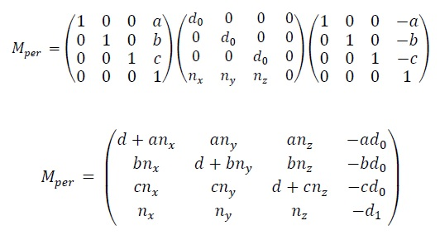

Portanto, utilizaremos a Mper feito as respectivas transformações.

Para que possamos projetar no dispositivo é necessário primeiramente obtermos as coordenadas homogêneas a partir de P’ = Mper . P e em seguida transformamos essas coodenadas homogêneas em cartesianas conforme a figura.